三茅街道城北片区水生态环境综合整治-虹桥支港生态河道整治提升工程（二期）工程量清单及招标控制价编制说明
- 工程概况:
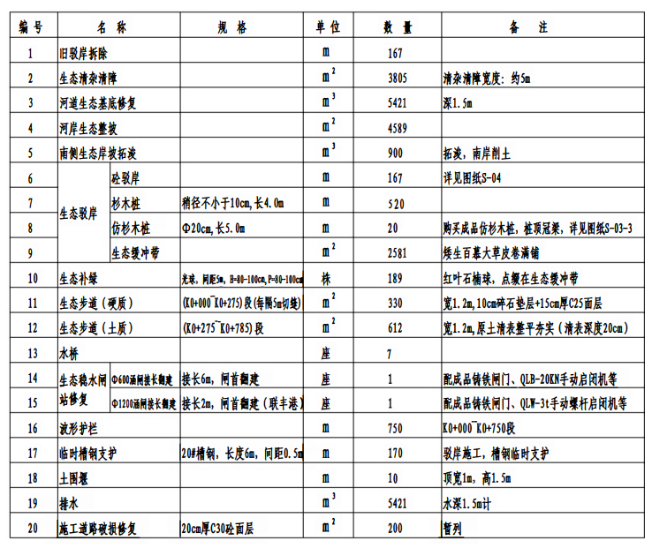
本工程为三茅街道城北片区水生态环境综合整治-虹桥支港生态河道整治提升工程（二期），工程内容主要为：

二、招标范围：
建设单位提供的中大设计集团有限公司的施工设计图纸与工程量清单反映的全部工作内容。
三、编制依据:
苏水基【2010】61号-关于颁发《江苏省水利工程预算定额(建筑工程、安装工程动态计价表)》(2010年版)的通知；
《水利工程工程量清单计价规范》(GB50501-2007)；
《江苏水利工程招标投标文件工程量清单格式》(苏水基〔2011〕21号)；
苏水基【2015】31号-江苏省水利厅关于调增安全文明措施费和项目建设管理费两项费率标准的通知；
苏水基【2015】32号-江苏省水利厅关于发布江苏省水利工程人工预算工时单价标准的通知；
苏水基【2016】27号-江苏省水利厅关于颁发《江苏省水利工程施工机械台时费定额》（2017年版）等造价文件的通知；
苏水安【2017】3号-江苏省水利厅关于发布江苏省水利建设工程安全文明措施费分解表的通知；
苏水基【2019】6号文《省水利厅关于调整水利工程计价依据增值税计算标准的通知》；
苏水建【2020】7号《省水利厅、省生态环境厅关于加强江苏省水利重点工程施工扬尘防治监督管理的通知》；
材料价格根据《镇江工程造价信息》2025年第4期，并结合市场价与市场波动等因素综合考虑，由投标单位自主报价。

四、招标人提供的条件：
1、施工现场条件由投标单位自行现场踏勘获得；
2、施工用电、用水由承包人负责就近接入并安装;同时承包人应配备足够容量的备用电源，作系统停电应急用，费用在投标报价中综合考虑；
3、场内施工临时设施、交通等由承包人自行负责，费用在投标报价中综合考虑。
五、采用定额:
《江苏省水利工程预算定额》建筑工程(2010年版)(2019动态价)；
《江苏省水利工程预算定额》施工机械台时费定额(2012年版)(2019动态价)；
《江苏省建筑与装饰工程计价定额》(2014年版）；
《江苏省仿古建筑与园林工程计价表》(2007年版)。
六、工程量清单说明：
1、土方类别由投标单位踏勘现场，在报价中综合考虑；
2、余土外运距离由投标单位自行考虑，结算时不调整；
3、所有砼均按商品砼考虑，泵送或非泵送由投标单位现场查勘结合施工方案及工艺自行考虑，结算时不调整；
4、钢筋砼挡墙扶壁间距按1.5m计算；
5、凡工程量清单以“项”为单位的均为总价包干，投标单位自行报价，结算时不调整；
6、预留金50000元。预留金为不可竞争费，投标时不得下浮或让利。
7、本工程税金按9%。
七、其它说明事项:
1、工程量清单应与投标须知、合同条件、技术规范及图纸等文件结合起来理解或解释。
2、工程量清单中的工程量是用于投标报价的，不作为最终结算工程量。最终结算工程量是承包人实际完成并符合技术标准和要求(合同技术条款)，按《水利工程工程量清单计价规范》及计算规则等规定，根据施工图纸计算、由监理人审核、发包人审定的有效工程量，最终结算以审计核算的工程量为准(工程量清单中注明包干的除外)。
3、措施项目费：除规定的不可竞争的措施项目以外的措施项目费，投标单位可自主报价。投标单位应结合工程实际工期、设计要求和施工组织设计、施工方案等综合考虑一切可见和不可见因素，相关的费用均视为已含在措施费用或报价中，竣工结算时不再调整和增加任何费用，特别说明除外。未发生的措施项目结算应扣除。
4、保险费按工程量清单计价的0.2%计算，结算时凭发票结算。工程险保险费含建筑安装工程一切险、意外险、第三者责任险保险费(包括发包人的财产、工伤保险费)。
5、安全文明措施费为不可竞争费，本工程安全文明措施费为10552.56元，具体分解表由投标单位根据自身特点按水利厅苏水安（2017）3号文的规定逐项明细合理报价，按实结算。
6、本清单中“项目特征”内容描述不详的，以施工图及施工规范为准。项目特征及工作内容描述的完整程度、准确性，不影响中标人按相应规范要求，并结合施工设计图纸所应施工的全部工作内容。
7、本编制说明未尽事宜，详见工程量清单。

